抚宁区骊城街道办事处
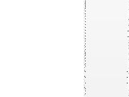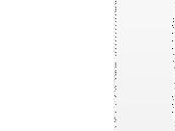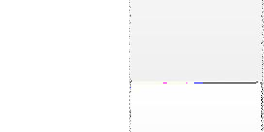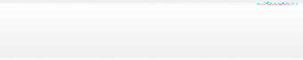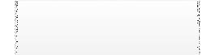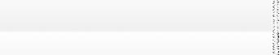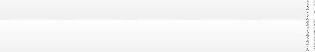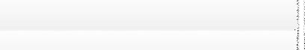一般程序行政处罚
1.检查 2.投诉 3.举报 4.交办 5.上报 6.移送 7.曝光 8.其他
对属于管辖 对信息不明确范围或本机关 的一次性告知职权范围的一
次性告知 需补充材料
对符合条件
的，报行政执法机关负责人批准立案
违法行为超过2年的，
告知不予行政处罚， 法律另有规定的除外
两名以上行政执法人员全面、客观、公正地调查，收集有关证据
调查终结，需要法制审核的，报法制审核机构审核

违法事实不成立或违法行为 确有应受行政处罚
轻微，依法可不予行政处罚 的违法行为
涉嫌构成犯罪的，
移送司法机关
依法送达事前告知书，听取当事人陈述和申辩
符合听证条件的，组织
听证
不符合听证条件
拟定行政处罚决定书
报行政执法机关负责人批准，作出行政处罚决定，送达行政处罚决定书
当事人逾期不履行行政处罚决定
当事人按期履行行政处罚决定
启动行政强制执行程序
立卷归档

